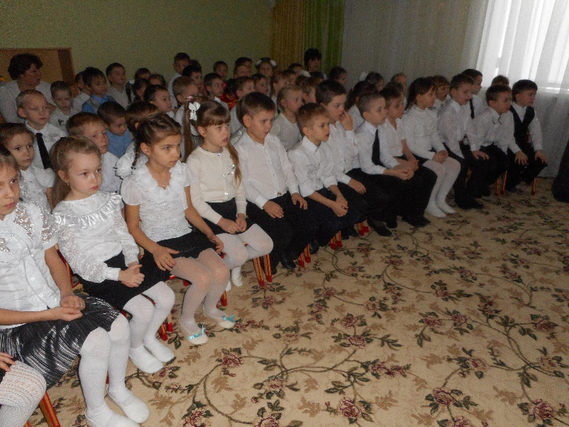
12.02.2016г.
В МБДОУ д/с21 прошла образовательная деятельность на тему: «Была война» с детьми старшего дошкольного возраста, посвященная освобождению станицы Медведовской.
Воспитатели в доступной для детей форме рассказали о том, кто ковал Победу в Великой Отечественной войне. Отметили героическую роль наших воинов-защитников, женщин и детей, которые трудились для приближения Дня Победы в тылу страны.
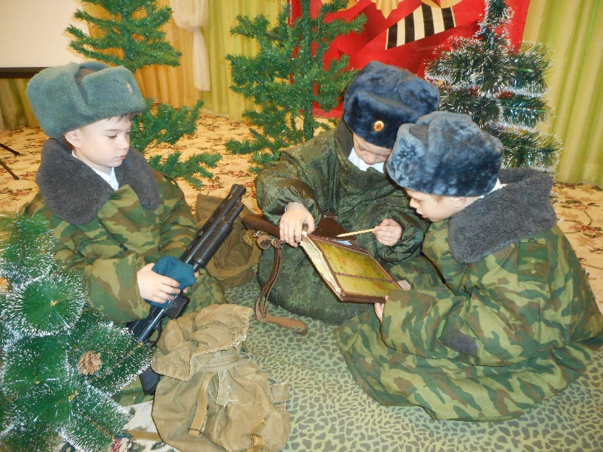
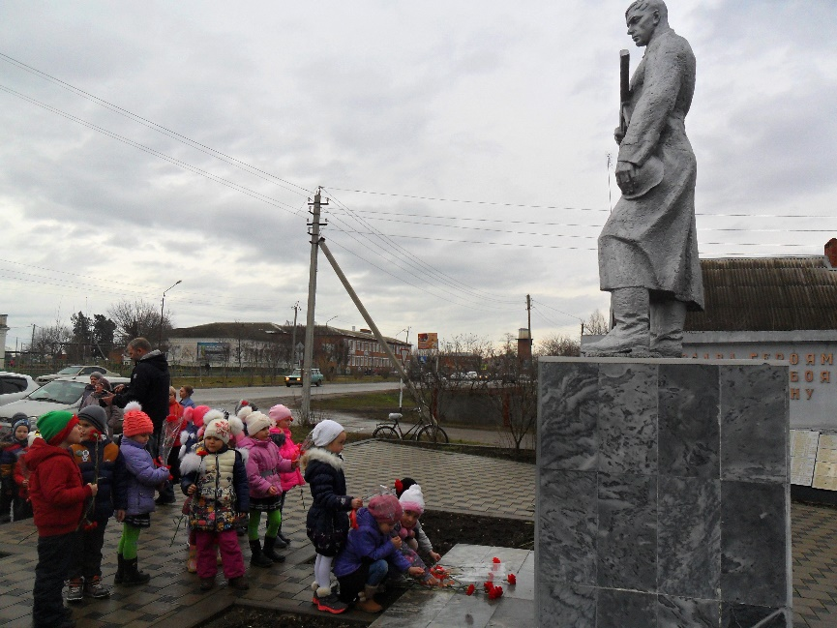
Познавательная по смыслу и интересная по содержанию беседа с презентацией фильма «Дети войны», заставила старших дошкольников задуматься. На примере художественных текстов, плакатов, фотографий, рисунков, документов педагоги показали мужество и героизм советских людей, проявленные в эти страшные годы. Перед дошкольниками были поставлены проблемные вопросы: благодаря чему выстояли защитники в эти суровые дни? Ребята долго рассуждали о том, как они повели бы себя, оказавшись на месте тех детей и пришли к выводу, что память о тех далеких событиях нужна молодому поколению, чтобы не забывать историю своей страны, стать гуманнее и еще сильнее любить свою Родину.
Дети отгадывали кроссворды и загадки на военную тематику, знакомились с военной техникой, досказывали пословицы, играли в «разведчиков».
Затем дошкольники вместе с воспитателями почтили память погибших «минутой молчания», возлагали цветы к мемориалу павших станичников.
Так пусть никогда в мире не будет войны и счастливы будут дети!

